رياضيات الجسم

لقد اعتمدت المقاييس المصرية القديمة على أجزاء الجسم، وكان الذراع هو وحدة القياس الأكثر استخداما. وهو مقدار المسافة بين كوع الشخص البالغ وأطراف أصابعه (حوالي 52.5سم)

أما مقياس الكف 7.5سم، فهو المسافة بين إصبع اليد الكبير (الإبهام) والصغير (الخنصر) (وكأنها كف مقطوع منها الإصبع الكبير، أي!). إن عرض الإصبع، أقل من 2سم، وكان يُعرف كوحدة قياس.

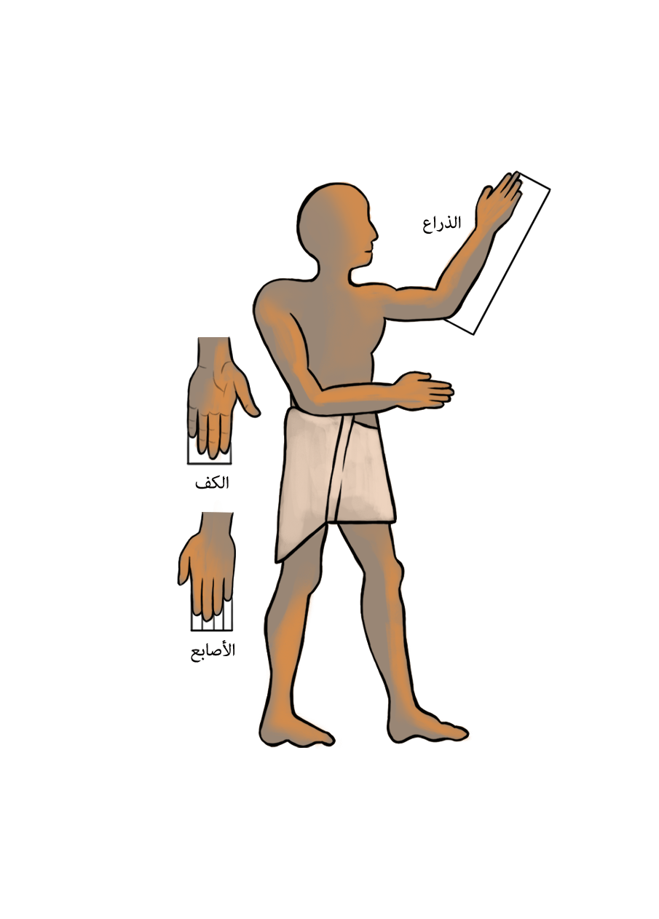

هذا مقياس الذراع الملكي الطويل. إنه يشبه المسطرة. إن طوله ذراع واحد (حوالي 52.5سم) وهو مقسم إلى سبعة أكف كل منها أربعة أصابع، مما يجعل المجموع ثمانية وعشرين إصبعا. وقد استخدم المعماريون الذراع الملكي الطويل في رسم المباني الكبيرة – مثل المعابد في مدينة تل العمارنة القديمة.

هل تعرفون أن الناس ما زالوا يقيسون الأشياء بأجزاء من الجسم في العديد من البلدان حول العالم إلى الآن؟ فمقياس القدم الحديث مقداره 30سم، وهو طول قدم الرجل البالغ تقريبا. ومن المحتمل أن اليونانيين هم أول من استعملوا هذا المقياس.

سؤال القياس!

هل تستطيعون قياس الأشياء من حولكم باستخدام المقاييس المصرية القديمة؟

ما هو طولك بالذراع، والكف، والإصبع؟

ما مدى اتساع الغرفة التي توجد بها الآن؟

